CURSO DE PÓS-GRADUAÇÃO LATO SENSU EM ENGENHARIA AMBIENTAL E SANEAMENTO BÁSICO

DANIELLE RABELO COSTA

DIAGNÓSTICO DA QUALIDADE DA ÁGUADA ZONA URBANA NO MUNICÍPIO DE SOLONÓPOLE-CE

FORTALEZA
2012
DANIELLE RABELO COSTA

DIAGNÓSTICO DA QUALIDADE DA ÁGUA EM TRECHOS DA ZONA URBANA NO MUNICÍPIO DO SOLONÓPOLE – CE

Artigo Científico apresentado ao curso de Engenharia Ambiental e Saneamento Básico da Estácio - FIC como requisito para a obtenção do grau de Especialista.

Orientador Profº. Dr. José Wilmar da Silveira Neto

FORTALEZA
2012
TERMO DE APROVAÇÃO

DIAGNÓSTICO DA QUALIDADE DA ÁGUA EM TRECHOS DA ZONA URBANA NO MUNICÍPIO DO SOLONÓPOLE – CE

Por

DANIELLE RABELO COSTA

Este artigo científico foi apresentado no dia 19 de maio de 2012, como requisito para a obtenção do título de Especialista em ENGENHARIA AMBIENTAL E SANEAMENTO BÁSICO, da Faculdade Estácio - FIC, tendo sido aprovado pela Banca Examinadora composta pelos professores:

BANCA EXAMINADORA

____________________________________
Prof. Dr. José Wilmar da Silveira Neto
Orientador – FIC

______________________________________
Prof. Ms. João Batista Vianey Silveira Moura
Examinador - FIC

DIAGNÓSTICO DA QUALIDADE DA ÁGUA DA ZONA URBANA NO MUNICÍPIO DO SOLONÓPOLE

Danielle Rabelo Costa
José Wilmar da Silveira Neto

RESUMO

A cada uso de água corresponde uma qualidade e quantidade necessárias e suficientes. O padrão de potabilidade da água é composto por um conjunto de características (parâmetros) que lhe confira qualidade própria para consumo humano. No município de Solonópole, as águas são provenientes de açudes e são submetidas à filtração e desinfecção com cloro. Este artigo teve como objetivo realizar um diagnóstico sobre a qualidade físico-química e bacteriológica da água em trechos da zona urbana no município de Solonópole - Ce. Os dados foram fornecidos pelo SAAE (Serviço Autônomo e Água e Esgoto). Os pontos escolhidos foram oito e são assim denominados: Alto Vistoso, Barra Nova, Centro, Tabelião Machado, Monte Castelo, Nossa Senhora das Graças e COHAB. Os resultados foram comparados com os limites estabelecidos pela portaria 518-04 do Ministério da Saúde para consumo humano, demonstrando que os trechos estudados encontram-se dentro dos padrões exigidos pela Portaria acima citada.

Palavras-Chave: Potabilidade da água, açudes, parâmetros físico-químicos e bacteriológicos.

ABSTRACT

Each use of water requires the necessary and sufficient quality and quantity. The potability standard for water is composed of a set of physical, chemical and biological characteristics (parameters) which give it its own quality for human consumption. In the municipality of Solonópole, the water is provided from dams and is submitted to filtration and disinfection with chlorine. The objective of this article is to carry out a diagnostic of the physico-chemical and bacteriological quality of the water in parts of the urban area of the municipality of Solonópole, CE. The data were furnished by SAAE (autonomous service for water and waste). Eight points werechosenand are thusdenominated: Alto Vistoso, Barra Nova, Centro, Tabelião Machado, Monte Castelo, Nossa Senhora das Graças and COHAB. The results were compared with the limits established by the Ministry of Health decree 518-04 for human consumption, demonstrating that the areas studied are found to be within the limits demanded by the above-cited decree.

Key words: potability of water, dams, physical, chemical and biological parameters

1 INTRODUÇÃO

É importante para que uma água seja considerada potável, na fase de tratamento, que se eliminem todas as substâncias originalmente presentes, que lhe confiram algum gosto ou cheiro peculiar. Paralelamente também não devem resultar alguma turbidez ou cor visual.
A água é um recurso natural finito e essencial à vida, seja como componente bioquímico de seres vivos, como meio de vida de várias espécies, como elemento representativo de valores sociais e culturais, além de importante fator de produção no desenvolvimento de diversas atividades econômicas. O volume total de água no planeta é constante, com a água doce representando cerca de 35 milhões de Km3, ou seja, 2,52% da quantidade total de água no planeta (BERNARDI, 2003).
Segundo Richter e Azevedo (2003),ao contrário do que muitos imaginam, a água é uma substância muito complexa. Por ser um excelente solvente. Até hoje ninguém pode vê-la em estado de absoluta pureza. Quimicamente, sabe-se que, mesmo sem impurezas, a água é a mistura de 33 substâncias.
A água é um elemento essencial à vida e é o mais importante recurso natural do mundo. Sem ela a vida não pode existir. Porém o uso da água advinha de fontes cuja qualidade é duvidosa pode trazer riscos à saúde em face de sua má qualidade. Segundo o Ministério de Saúde, Sistema de Vigilância Sanitária (2006),as águas, principalmente, as de origem superficiais, são mais vulneráveis à poluição decorrente da ação antropogênicas. Entre os principais poluentes estão: agentes microbiológicos, nutrientes (nitrato e amônia), moléculas orgânicas e constituintes metálicos.
A existência de certos tipos de poluentes,seja em águas superficiais ou subterrâneas, associadas à ausência de sistemas de tratamento de esgotos satisfatórios, segundo Reimann e Banks (2004), contribui para o aumento da contaminação microbiológica das águas, sobretudo por patogênicos de origem gastrointestinal, os quais são motivos de freqüentes preocupações no que se refere á qualidade da água. Além dos mananciais de águas superficiais, a contaminação das águas subterrâneas é outra fonte importantíssima de deterioração dos recursos hídricos, gerando efeitos diversificados na qualidade da água e, consequentemente, na saúde humana.
Sabe-se que, com o passar do tempo, o crescimento populacional vai aumentando, exigindo uma demanda maior de água. Entretanto, o homem não tem contribuído muito no que se refere ao uso racional da água como também na recarga dos aqüíferos, prova disso são os desmatamentos constantes causando erosão e empobrecimento do solo, e uma das formas com que o homem faz o uso e da ocupação do solo atualmente interferem diretamente na qualidade da água. (SECRETARIA DE VIGILÂNCIA EM SAÚDE, 2006).
Segundo Von Sperling (1995), a qualidade de uma determinada água é função do uso e da ocupação do solo na bacia hidrográfica devida tanto a condições naturais como a interferência do homem.
O autor ainda afirma que a qualidade da água é resultante de fenômenos naturais e da atuação do homem, sendo, talvez, o responsável pelas maiores alterações na qualidade da água. Estas alterações são consideradas impurezas e são medidas através das características físicas, químicas e biológicas que são identificadas por parâmetros físicos (sólidos), químicos (substancias orgânicas e inorgânicas), biológicos (vida animal, vegetal e organismos unicelulares.
Este trabalho, assim, teve como objetivo realizar um diagnóstico sobre a qualidade físico-química e bacteriológica da água em trechos da zona urbana no município de Solonópole, no Estado do Ceará.

1.1 Objetivo

No âmbito geral, o artigo objetivou avaliar algunsparâmetros físico-químicos e microbiológicos, analisando se os resultados estão de acordo com a Portaria vigente 518 MS de 2004.

1.2 Metodologia

Como metodologia para este artigo, foi empregada a modalidade de análises físico-químicas e microbiológicas em pontos da zona urbanas da cidade de Solonópole, no estado do Ceará.

2 CARACTERIZAÇÃO DA ÁREA DE ESTUDO

Esta pesquisa foi realizada no município de Solonópole no estado do Ceará. Localizado na Mesorregião dos sertões cearenses do Estado do Ceará, inserido na microrregião do sertão do Senador Pompeu, distante em linha reta da capital Fortaleza de 229 km e BR rodovia varia de acordo com suas vias de acesso. “Possui coordenadas “geográficas de 5º44'00” de latitude Sul e 39 0 00’ 27” de longitude Oeste de Greenwich, conforme a figura 7 (IPECE, 2007).
O desenvolvimento do trabalho consistiu basicamente em: (1) revisão de literatura; (2) coleta de informação junto ao SAAE; (3) visitas de campo na zona urbana do município; (4) análise e tratamento de dados, a fim de apresentar a situação atual da qualidade da água distribuída.
Os dados fornecidos pelo SAAE (Serviço Autônomo de Água e Esgoto) do município de Solonópole - Ce, nos pontos assim denominados: Alto Vistoso, Barra Nova, Centro, Tabelião Machado, Monte Castelo, Nossa Senhora das Graças e COHAB, abastecida por açude. Todos os dados foram fornecidos pelo SAAE, localizado na Avenida Cachoeira Riacho do Sangue, 129, Centro.

Figura 05 – Mapa municipal de Solonópole
Fonte: Pesquisa de Campo de Danielle Rabelo (2012)

As fotos abaixo mostram o processo do tratamento de água que é realizado na Estação de Tratamento de Água do Serviço Autônomo de Água e Esgoto.

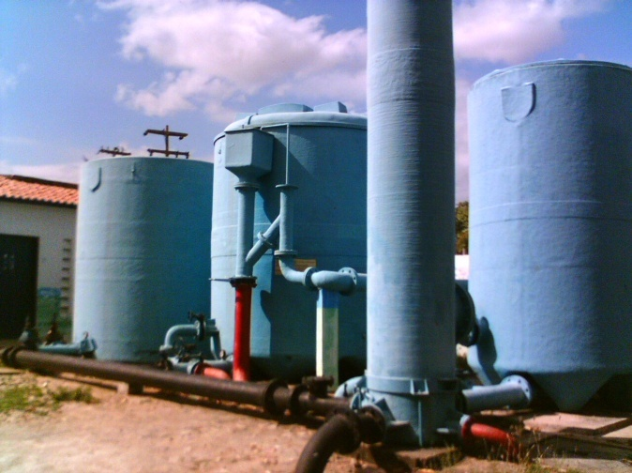
Figura01 - Câmara de carga e filtros de areia
Fonte: Pesquisa de Campo de Danielle Rabelo (2012)

Processo do tratamento de água que é realizado na Estação de Tratamento de Água do Serviço Autônomo de Água e Esgoto de Solonópole - CE.

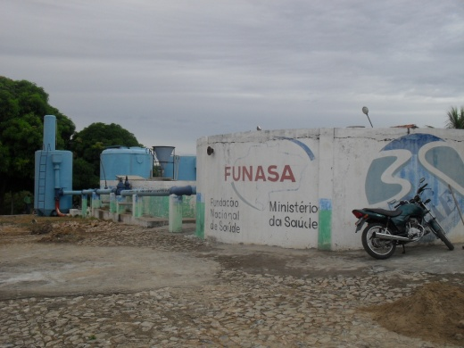
Figura 02 - Caixa D’Água de distribuição
Fonte: Pesquisa de Campo de Danielle Rabelo (2012)

A foto é da ETA (Estação de Tratamento de Água), caixa de água de onde é feita a distribuição para o abastecimento da cidade de Solonópole.

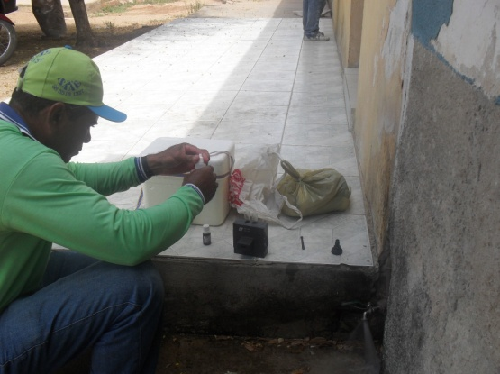
Figura 03 – Coleta de Água nos bairros
Fonte: Pesquisa de Campo de Danielle Rabelo (2012)

A foto acima mostra como é feita a coleta de água mensal para analisar os parâmetros físico-químicos e microbiológicos na ETA da cidade de Solonópole.

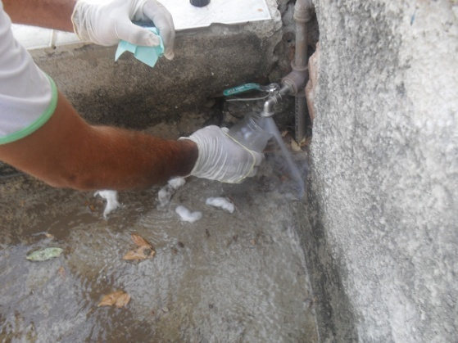
Figura 04 – Coleta de Água nos bairros
Fonte: Pesquisa de Campo de Danielle Rabelo (2012)

Na Figura 4 mostra-se a coleta mensal feita para análise dos parâmetros microbiológicos nos bairros da cidade de Solonópole.

2.1 Monitoramento do Abastecimento da Zona Urbana de Solonópole - Ce

As análises químicas da água determinam de modo explícito as características das propriedades de uma amostra.São de grande importância, tanto do ponto de vista sanitário como econômico. Algumas análises como a determinação de cloretos, nitritos e nitrato, como o teor de oxigênio dissolvido, permitem avaliar o grau de poluição de uma fonte de água (SILVA; OLIVEIRA, 2001).
Para os autores, as características químicas são determinadas por meio de análises, seguindo-se métodos adequados e padronizados. Os resultados são dados de um modo geral em concentrações de substância ou equivalente em mg-l.
Entre as impurezas nas águas incluem-se os organismos presentes que, conforme sua natureza tem grande significado para os sistemas de abastecimento de água. Alguns desses organismos, como certas bactérias, vírus e protozoários, são patogênicos, podendo provocar doenças e ser causa de epidemias.
Ainda segundo Silva e Oliveira (2001), outros organismos, como algumas algas, são de responsáveis pela ocorrência de sabor e odor desagradáveis, ou por distúrbios em filtros e outras partes do sistema de abastecimento.
Conforme os dados fornecidos pelo Serviço Autônomo de Água de Esgoto - SAAE, as amostras foram analisadas no laboratório de analises da TEC - HIDRO e o laboratório de análises da SEMACE em Fortaleza - Ce. Os procedimentos analíticos foram realizados de acordo com o Standard Methods for the Examinationof Waterand Wastewater APHA (1998).
As normas de qualidade para as águas de abastecimento são conhecidas como padrões de potabilidade. A seguir, são apresentadas na tabela 01, a descrição, a metodologia e a freqüência de alguns parâmetros desse padrão de potabilidade.

Variáveis | Unidade | Metodologia | Freqüência de amostragem
DUREZA | Mg-L | Titulação com EDTA | Semestralmente
Cloretos | Meq-L | Volumétricos de Morh | Semestralmente
Coliformes Fecais (CF) e totais (CT) | NMP-100ml | Colier | Mensalmente
Quadro 1 - Variáveis analisadas durante o monitoramento da qualidade de água no abastecimento no município de Solonópole - Ce, 2009 e 2010
Fonte: Tabelas 03, 05,07 da Portaria 518 MS de 2004

3 COLETAS DOS DADOS

Segundo dados fornecidos pelo SAAE, foram realizadas duas coletas nas zonas urbanas, nas quais os parâmetros físico-químicos foram executados semestralmente e os bacteriológicos mensalmente. Os pontos estão descritos a seguir com os seus respectivos bairros (Tabela2).

PONTOS AMOSTRAIS | BAIRROS
P1- | Alto Vistoso
P2- | Barra Nova
P3- | Centro
P4- | Tabelião Machado
P5- | Monte Castelo
P6- | Nossa Senhora das Graças
P7- | COHAB
P8- | Santa Tereza
Quadro 2 - Descrição dos pontos com seus respectivos bairros
Fonte: Serviço Autônomo de Água e Esgoto de Solonópole - 2009

4 RESULTADOS E DISCUSSÕES

4.1 Dureza

Segundo Richter e Azevedo Netto (2003), dureza é uma característica conferida à água pela presença de alguns Íons metálicos, principalmente os de cálcio (Ca⁺⁺) e magnésio (Mg⁺⁺), em menor grau, os íons ferrosos (Fe⁺⁺) e do estrôncio(S⁺⁺). A dureza é reconhecida pela sua propriedade de impedir a formação de espumas como sabão. Além disso, produz incrustações nos sistemas de água quente. Os valores de dureza total referentes ao ano de 2009, quando foram realizadas uma média das 12 amostras coletas, apresentaram concentrações menores nos pontos de amostragem em relação ao ano de 2010 quando foram realizadas o mesmo número de amostras. Isso se deve a elevação dos cátions metálicos polivalentes, dentre os mais abundantes na água, estão o cálcio e o magnésio e, às vezes, o ferro, o alumínio, a manganês, o estrôncio e o zinco.
Mas conforme os pontos de amostragem analisados, as águas se apresentam em acordo com os padrões estabelecidos pela Portaria 518-2004 do Ministério da Saúde de 500mg-l.
Richter e Azevedo Netto (2003) afirmam que, do ponto de vista da saúde pública, não há objeções ao consumo de água duras. Pelo contrário, alguns pesquisadores têm encontrado uma correlação entre águas moles e certas doenças cardíacas, tendo sido verificado que há um maior número de pessoas com problemas cardiovasculares em áreas de águas moles do que em áreas de águas duras.
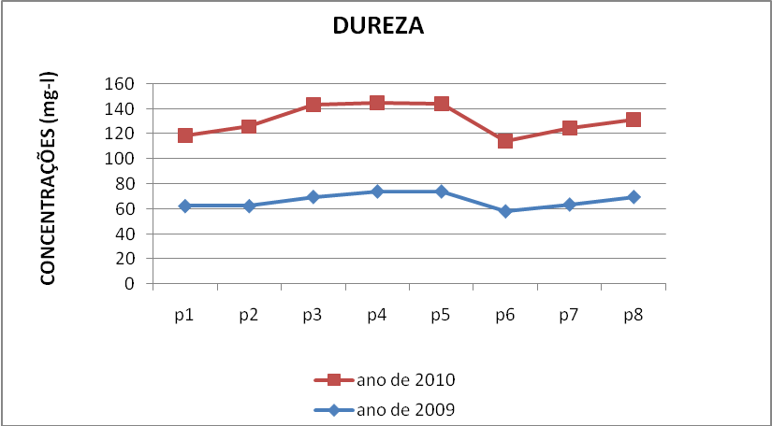
Gráfico 1: Concentração de Dureza Total nos pontos de amostragem no municipio de Solonópole-Ce
Fonte: Laudos Laboratorias das empresas Lacen e Tec – Hidro.

4.2 Cloretos

As altas concentrações dos ions cloretos na água podem trazer restrições ao sabor e varia com o clima e hábitos alimentares. Os cloretos podem provocar reações fisiológicas somente quando em grande quantidade e, como indicador de efluentes domésticos, podem ser empregados desde que a água normalmente os possua em pequena quantidade (WETEZEL, 1981).
Com relação ao Gráfico 1, os valores de cloretosonde foram realizadas uma media das 12 amostras coletas no decorrido ano,referentes ao ano de 2009 apresentaram concentrações menores nos pontos de amostragem em relação ao ano de 2010, quando foi realizada o mesmo número de amostras, e permaneceram dentro da faixa recomendada pela Portaria 518-2004 do Ministério da Saúde, já que o valor máximo permitido pela portaria é de 250 mg-l.
Nota-se que a concentração de cloretos nas águas naturais distantes do mar, em geral, é baixa de0,3mg-l a 0,4mg-l. Em decorrência da desinfecção pelo cloro, teores adicionais de cloretos poderão fazer parte da composição química da água após a cloração incrementando a concentração deste íon (HARDENBERG, 1945).
O conjunto de sais normalmente dissovidos na água, formado pelos auxiliares bicarbonatos, cloretos, sulfatos e em menor concentração de outros sais,pode conferir à água sabor salino e uma propriedade laxativa. (Richter e Azevedo Netto, 2003)
De acordo com os autores,o teor de cloretos é um indicador de poluição por esgotos domésticos nas águas naturais e é um auxiliar eficiente no estudo hidráulico de reatores como traçador.O limite máximo desejável em águas para consumo humano não deve ultrapassar 200mg-l.
Concentrações de cloretos, mesmo superiores a 1.000mg-litros,não são prejudiciais ao homem, a menos que ele sofra de moléstia cardíaca ou renal.A restrição de sua concentração máxima está ligada, entretanto, ao gosto que o sal confere à água, mesmo em teores da ordem de 100mg-litros. Certas águas, entretanto, com concentrações da ordem de 700mg-litro, não acusam gosto devido aos cloretos.
Assim, as variações do teor de cloretos em águas naturais deve ser investigada,pois é indicação de provável poluição.
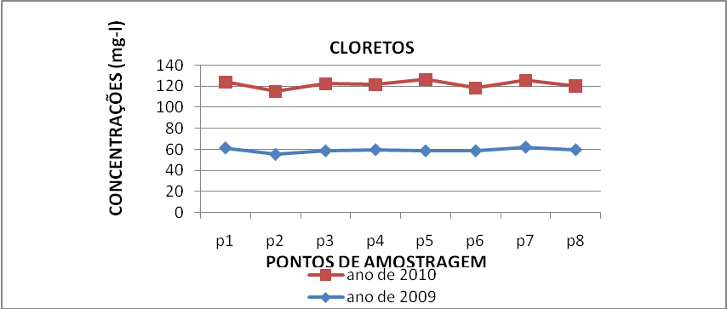
Gráfico 2: Concentração de Cloretos no pontos de amostragem no municipio de Solonópole - CE
Fonte: Laudos Laboratorias das empresas Lacen e Tec – Hidro.

4.3 Coliformes Totais e Fecais

Richter e Azevedo Netto (2003) afirmam que os coliformes são bactérias que normalmente habitam os intestinos de animais superiores. A sua presença indica a possibilidade de contaminação da água por esgotos domésticos. Contudo, nem toda água que contenha coliformes é contaminada e, como tal, pode veicular doenças de transmissão hídrica.
Com relação aos grupos de coliformes fecais e totais, todos os pontos de amostragem nos anos de 2009 e 2010 apresentaram ausentes os seus valores, indo ao encontro da portaria n⁰ 518-2004 que determina ausência de coliformes totais e E.coli na água que é utilizada para abastecimento humano, independente de fonte de abastecimento. A ausência de coliformes totais e fecais pode ser alcançada através de um controle na dosagem do cloro gás. Este monitoramento é feito a cada 02(duas) horas na saída da ETA e na rede de distribuição. O cloro gás é o tipo de tratamento mais eficiente para a retirada eficaz dos tipos de contaminação bacteriológica.

4.4 Ferro

O ferro, muitas vezes, associado ao manganês, confere à água um sabor amargo adstringente e coloração amarelada e turva, decorrente da precipitação do mesmo quando oxidado.
O ferro é o segundo metal mais comum na crosta terrestre, apenas em menor quantidade que o alumínio. Suas fontes são minerais escuros (máficos) como: magnetita, biotita, pirita, piroxênios, anfibólios e, no ambiente natural, a origem desse elemento pode estar relacionada a depósitos orgânicos, detritos de plantas, podendo associar-se a colóides ou húmus, o que dá a cor amarelada à água (CPRM, 1997). O ferro pode ocorrer sob diversas formas químicas e, freqüentemente, aparece associado ao manganês.
É adotado o limite de 0,3mg-litro para a concentração de ferro.juntamente como o manganês,nas águas ,sugerido-se concentrações inferiores a 0,1mg-litro. Essa limitação, entretanto, é feita devido a razões estéticas, pois águas contendo sais de ferro causam nódoas em roupas e objetos de porcelana. Em concentrações superiores a 0,5 mg-l causa gosto nas águas (RICHTER E AZEVEDO NETTO, 2003).
O manganês é semelhante ao ferro, porém menos comum, e a sua coloração característica é a marrom. O ferro é facilmente removido da água com um tratamento apropriado.
Segundo Richter e Azevedo Netto (2003), existem estudos que associam a presença desse metal à ocorrência de câncer no estômago, porém tais estudos necessitam ser mais aprofundados, então é necessário que haja melhor freqüência de amostragem para caracterizar a contaminação efetiva por esse metal.
O Gráfico 3 (abaixo) apresenta os valores residuais de ferro nos anos de 2009 e 2010, quando foram coletadas 12 amostras anuais nos dois anos e dessas 12 amostras foi realizada uma média dos mesmos.
Com relação a este Gráfico, os valores de ferro total apresentaram-se dentro do limite estabelecido pela Portaria 518-04, apresentando pequenas concentrações, enquadrando-se dentro da faixa estabelecida pela Portaria 518-04 do Ministério da Saúde que é o de 0,30 mg-l.
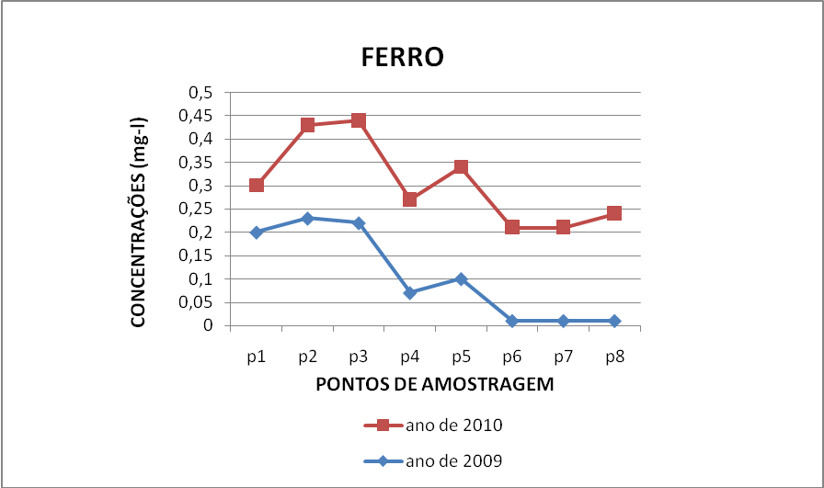
Grafico 3 : Concentração de Ferro Total nos pontos de amostragem no municipio de Solonópole-CE
Fonte: Laudos Laboratorias das empresas Lacen e Tec – Hidro.

5 CONCLUSÃO

Os dados obtidos e analisados mostram que a água que abastece a cidade de Solonópole apresenta uma água de boa qualidade para consumo humano, visto que não apresentou coliformes do grupo totais e fecais. Com relação aos parâmetros físico-químicos: Dureza Total, Ferro Total, e Cloretos atenderam aos padrões estabelecidos pela Portaria 518-04 do Ministério da Saúde.
Conclui-se que os sistemas de águas superficiais, utilizados para abastecimentos de públicos e objeto desse estudo, possibilitaram o conhecimento e confirmação da excelente qualidade das águas superficiais conhecidas pelas suas características físicas, química e biológicas capazes de atender as exigências após o tratamento que ocorre na ETA (Estação de Tratamento de Água) e outros usos necessários nas atividades humanas. Observa-se que o monitoramento das águas de estações de tratamento de água (ETA) deve ser periódico, independente de os resultados apresentarem-se dentro dos padrões estabelecidos pelas legislações vigentes, para garantir que o seu uso não represente riscos e agravos à saúde.

REFERÊNCIAS

BATALHA, B. H. L: PARLATORE, A. C. Controle da qualidade da água para consumo humano: bases conceituais e operacionais. São Paulo: CETESB. 198 p.1977.

BERNARDI, C. C. Reuso de água para Irrigação. 2003.52f. Monografia (Pós –Graduação em nível lato senso em Gestão Sustentável da Agricultura Irrigada). ISEA-FGV/ Ecobusiness School. Brasília - Distrito Federal.

BRASIL. Portaria nº 518, de 25 de março de 2004. Estabelece os procedimentos e responsabilidades relativos ao controle e vigilância da qualidade da água para consumo humano e seu padrão de potabilidade, e dá outras providências. Lex: coletânea de legislação: edição federal, São Paulo, 2004. Suplemento.

BRASIL. Ministério da Saúde. Secretaria de Vigilância em Saúde. Vigilância e controle da qualidade da água para consumo humano. Ministério da Saúde, Secretaria de Vigilância em Saúde. Brasília: Ministério da Saúde, 2006.212p. (Série B. Textos Básicos de Saúde)

CPRM. Companhia de pesquisa de Recursos Minerais, Hidrogeologia: Conceitos e aplicações - Coordenadores: Feitosa F. A. C & Flho, J. M. Fortaleza: CPRM, LABHIDUFPE, 1997.

HARDENBERGH, W. A. Abastecimento e purificação da água. Internacional texbookcompany, 466 p. Ano 1945 á 1991.

WETEZEL, R. G. Limnologia. Barcelona: Omega S/A, 1981

(IPLANCE) INSTITUTO DE PLANEJAMENTO DO CEARA Perfil Básico municipal de Solonópole-Ce, Disponível em: 2007. <WWW.iplance.ce.gov.br\sala_situação\ PBM_2007\Imagens\seta. jppg>. Acessado em: 22\03\2012 ás 15:30.

Plano de Gerenciamento de Resíduos Sólidos do Município de Solonópole-2009

SILVA, S. A; OLIVEIRA, R. de. Manual de análises físico-químicas de águas de abastecimento e residuárias - Campina Grande, Paraíba: O autor, 2001.266p

TUNDISI, J. G. Água no século XXI. São Carlos: Editora Rima 2003, 248p.

VON SPERLING, M. Introdução à qualidade das águas a ao tratamento de esgotos. Belo Horizonte. 2005

Aluna do Curso de Pós-Graduação em Engenharia Ambiental e Saneamento Básico da Faculdade Estácio – FIC
Professor Orientador. Graduado em Engenharia Agronômica – UFC. Mestre em Tecnologias Tropicais – FHS KOELN. Doutor em Engenharia Civil – UFC. Pós-doutorado em Tecnologias Tropicais – FHS KOELN. jwilmarsn@gmail.com

